**质控开发过程问题记录**

1. Windows启动不了项目问题（主要问题）
   * 1. ：jar包下载安装：github网站在idea工具上下载代码成功，但是install下载jar包的时候网络不通畅，导致下载jar包部分失败。

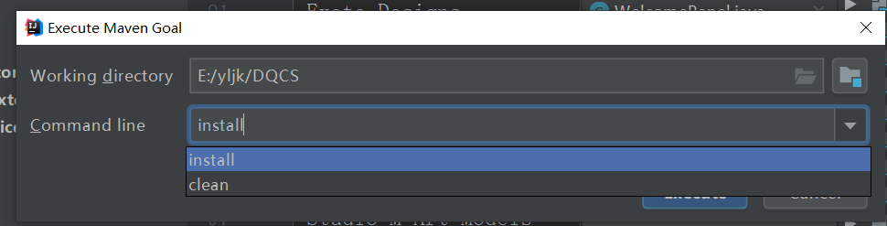

打开maven管理，install开始下载jar包。循环多次，jar包完全下载。

* + 1. ：在windows系统编译问题：

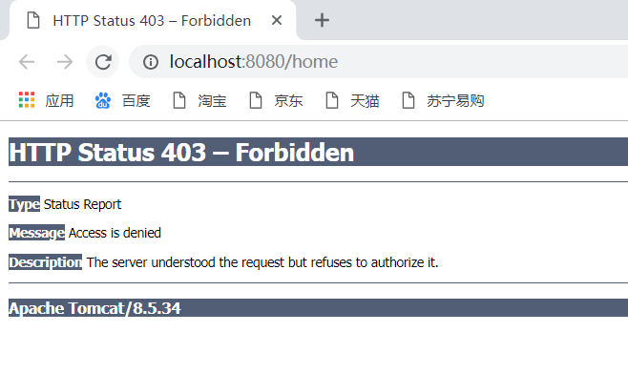

由于在windows系统上，此项目编译头过长，系统启动之后403错误，它是由于xml文件拼接起来的启动头过长，windows不支持。

解决方法：安装虚拟机，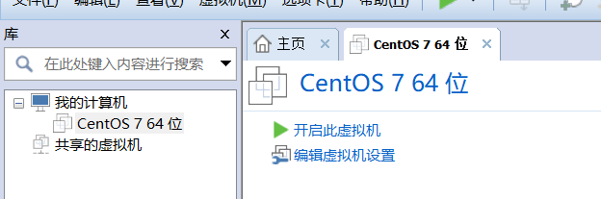，我安装的是centOS7，虚拟机上安装idea开发软件，然后安装gie项目控制软件，安装tomcat服务器，安装maven，并且配置所有相关的环境变量。导入datacleaner项目代码之后下载jar包，运行。解决成功。

* + 1. ：项目发布问题

解决方法：虚拟机上通过idea成功编译为war文件，使用FileZilla文件导出到本机，然后通过tomcat服务器完成项目发布。

1. 页面后台拼接

Datacleaner开源项目与以往所接触到的java项目有很大一部分不同点在于，此项目前端页面或者窗口有部分是由后台代码拼接而成，如下：

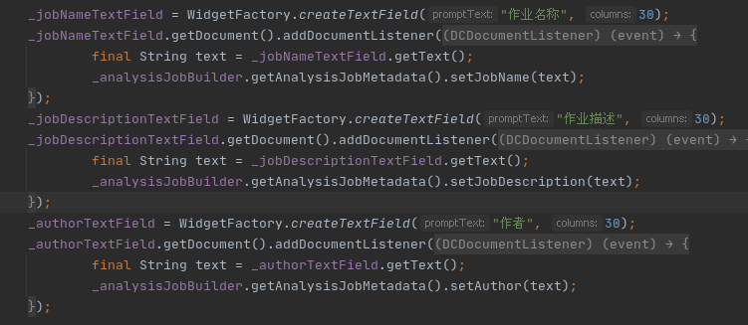

此图就是拼接的前端显示tab，分为作业名称，作业描述，作者，每个tab所占比例为30%，这与以往所接触的静态页面不同，它涉及到参数传递必须要准确，页面大小设计必须合理，其中开发的注释很少，必须先去了解源码，进一步理解其中的意思，导致开发的难度加大。

解决：先找一个小功能点从页面的按钮开始，找到后台对应的接口，从接口深入，一步步的读懂源码，然后在开发的时候模仿datacleaner的代码去写。

1. 数据请求参数

页面当中有很多参数名，刚接触的时候并不知道代表的是什么意思，必须去全局搜索出代码来理解。如下：

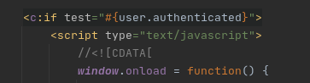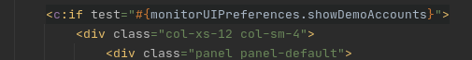

一个页面有多个参数需要处理，所以开发的时候必须注意。

解决：使用浏览器自带调试工具，打印出各个参数，联系后台代码做理解。

1. 多个用户登录

该项目分可以用两个用户登录系统， admin/admin: “演示”工作的管理员以及viewer/viewer: “演示”工作的普通用户，其中每个用户对他自己的账户所操作的工程需要分类，不能混合。所以采用了对项目加一个过滤器，在登录的时候进行权限控制或者文件的查找。从而两个用户能单独操作。

1. 数据冒泡排序

在首页列表显示数据的时候需要时间的顺序排列，我采用了冒泡算法进行排列

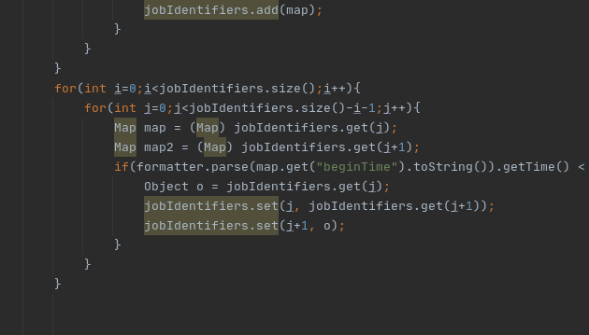

1. 文件存储

此项目没一次执行一个工程都会生成对应的文件，包括执行文件、操作日志文件还有结果文件，存放在/root/IdeaProjects/DQCS/monitor/ui/src/main/webapp/repository/demo/jobs/目录下，每次调用就需要获取文件进行解析数据。

1. 首页java.lang.NullPointerException问题查找

每一次工程会有几个结果，成功、失败或是执行中，其中执行中没有结束时间，所以开发过程中就遇到了没结束时间导致计算不出执行时间，导致系统出错，输出日志显示空指针异常。

处理：

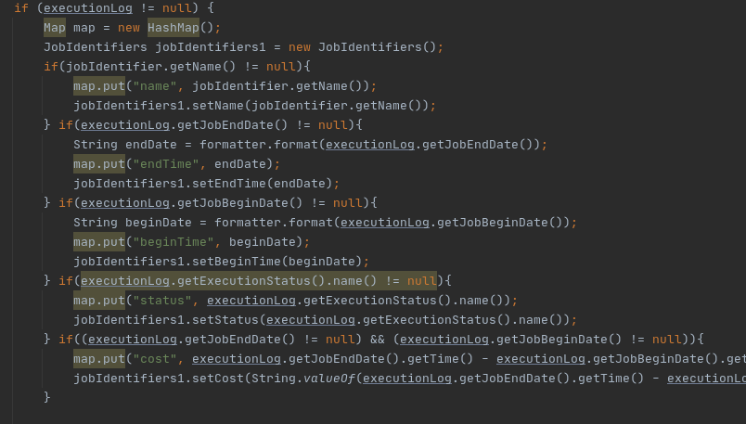

首先使用debug打断点进行程序调试，找出问题所在的地方。然后进行代码的整改。对每一项都进行一个判断为是否为空，若为空给他则给他一个默认的标志，若不为空就继续执行。

1. 时间戳的截取

Copy employees to customer table1-1606804050236.analysis.result.dat这是一个工程的结果，他包括了工程名Copy employees to customer table1，时间戳1606804050236和结尾.dat组成。其中时间戳需要在后台进行转换，其中使用的是SimpleDateFormat工具，把他转换成熟悉的年月日时分秒（yyyy-MM-dd HH:mm:ss）格式，也可以方便后面做时间的计算。代码如下：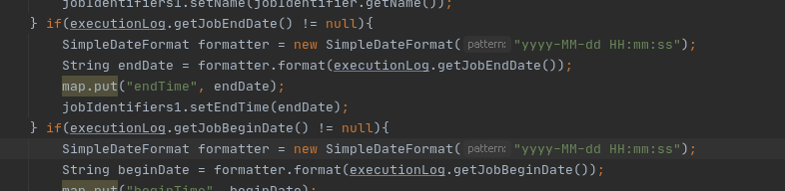

1. 使用@requestParam注解接收时，是接收不到

在spring mvc应用中，对于前台form表单提交的数组或json字符串，后端在使用@requestParam注解接收时，是接收不到的，需要配置对应的转换器，比如配置实现ConditionalGenericConverter的转换器，然后再配置到spring mvc框架中即可，我使用的是spring boot，使用配置类实现WebMvcConfigurer，然后覆盖方法，配置形如此即可。

@Override

public void addFormatters(FormatterRegistry registry) {

WebMvcConfigurer.super.addFormatters(registry);

registry.addConverter(new StringToLongListConverter());

}

1. JDBC访问数据库问题

JDBC在机器不连接VPN的时候可以访问到数据库，但是在当机器连接了VPN之后，JDBC访问数据库失败，报连接被拒绝的错误。这是在Java的网络编程中，涉及到了IPv4和IPv6的问题，只需要设置Java虚拟机的属性 Java java.net.preferIPv4Stack=true即可。默认是false。

1. List去重

方式一，利用HashSet不能添加重复数据的特性 由于HashSet不能保证添加顺序，所以只能作为判断条件；

方式二，利用LinkedHashSet不能添加重复数据并能保证添加顺序的特性 ；

我采用的是HashSet去重方法，效率高。

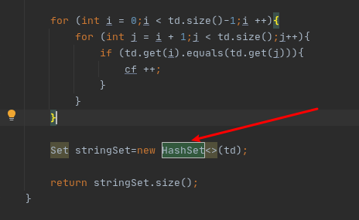

1. 网页报403错误

原因：浏览器缓存问题。解决：只需要清理浏览器缓存刷新页面就可以。